Passo a passo para escrever uma boa redação

Redação
Ler atentamente a proposta de texto e fazer um plano de trabalho para organizar as ideias são algumas das dicas importantes do passo a passo para escrever uma boa redação.

PUBLICIDADE
Escrever uma boa redação pode ser um grande desafio para a maioria das pessoas, principalmente para quem não tem lá muita habilidade com as palavras. Redigir um texto pode parecer uma tarefa complicada, mas existem algumas técnicas de escrita que facilitam o dia a dia de quem precisa treinar para se dar bem na escola, no Enem e nos demais vestibulares.
Ser eficiente com a escrita pode ser um facilitador na vida profissional, afinal de contas, quem se comunica bem tem maiores chances de alcançar o sucesso. Para ajudá-lo(a) a passear com maior tranquilidade pelo universo da língua portuguesa, o Brasil Escola preparou o passo a passo para escrever uma boa redação. Aproveite bem nossas dicas e bons estudos!
Passo a passo para escrever uma boa redação:
1. Leia a proposta com atenção: Pode parecer uma dica simples demais, mas se todos realmente prestassem atenção na proposta, certamente o número de redações zeradas no Enem, por exemplo, seria muito menor. Essa é uma falha que desclassifica muitos candidatos, principalmente os apressadinhos que não leem direito a proposta e acabam fugindo do tema. Leia, releia, aproveite a coletânea de textos (se houver) e diminua consideravelmente as chances de errar o foco narrativo ou de criar alguma coisa que o professor – ou a banca – não solicitou;
2. Faça um plano de trabalho: Fazer um plano de trabalho é mais ou menos como fazer um rascunho das ideias. Lembre-se de que ele deve ser curto, claro e objetivo. Se você optar por uma narração, por exemplo, defina no plano de trabalho seus principais elementos, como as personagens, o enredo, o espaço e o tempo. Caso seja uma dissertação, pense nas ideias e nos argumentos que serão defendidos ao longo do texto;
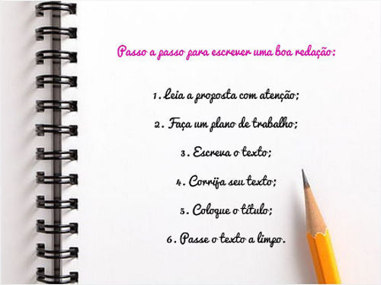
Siga o passo a passo: leia a proposta com atenção; faça um plano de trabalho; escreva o texto; corrija-o; dê o título e passe a redação a limpo!
Não pare agora... Tem mais depois da publicidade ;)
3. Escrever o texto: Acredite, você não vai perder tempo se dedicar alguns minutinhos para pensar na proposta e fazer um plano de trabalho antes de efetivamente começar a dedicar-se à escrita do texto, pelo contrário, essas dicas nortearão e facilitarão seu trabalho. Nessa etapa, preocupe-se apenas em deixar as ideias fluir, não se preocupe em corrigir a escrita ou as ideias;
4. Corrija seu texto: Agora sim é hora de reler o texto e observar o que pode ser melhorado. Primeiro se atenha à coerência textual, ou seja, fique de olho nas ideias ou no enredo de seu texto. Esses elementos foram bem desenvolvidos? Fazem sentido? Estão claros e serão de fácil entendimento para o leitor? Se sim, vá para o próximo passo, que é a correção da ortografia, da pontuação e da coesão. Verifique se não há repetições no texto e, caso essa falha tenha acontecido, faça substituições por meio da pronominalização ou por meio de sinônimos, hiperônimos e hipônimos;
5. Coloque o título: Lembre-se sempre de que o título é a última coisa com a qual você deverá se preocupar, afinal de contas, se você fizer isso antes do texto pronto, as chances de ele não ficar condizente com a redação serão enormes. Ao longo do processo de escrita, novas ideias vão surgindo, por isso é mais adequado deixar o título para o final. Seu título deve ser interessante para que o leitor sinta-se convidado a ler sua redação e, para que seja interessante, ele não deve ser curto demais ou dar muitas pistas sobre o conteúdo do texto.
6. Passe o texto a limpo: Depois de todas essas etapas, é hora de passar o texto a limpo. Nós sabemos que nem sempre dá tempo de fazer um rascunho para só depois reescrever o texto, mas sempre que possível, siga essa dica. Capriche na letra, pois uma letra ilegível impossibilita ou dificulta a leitura (lembre-se de que nem todas as pessoas estão dispostas a decifrar incógnitas), levando por água abaixo todo o seu esforço para escrever bem.

FAÇA UMA REDAÇÃO
TEMA : COVID 19- O QUE FAREMOS?!

MINIMO 15 LINHAS
ENTREGAR PARA CORREÇÃO DIA 21 DE maio de NA ESCOLA OU MANDAR FOTO POR EMAIL
chamadaceab@gmail.com

